**Воспитание патриота,**

**человека-гражданина**

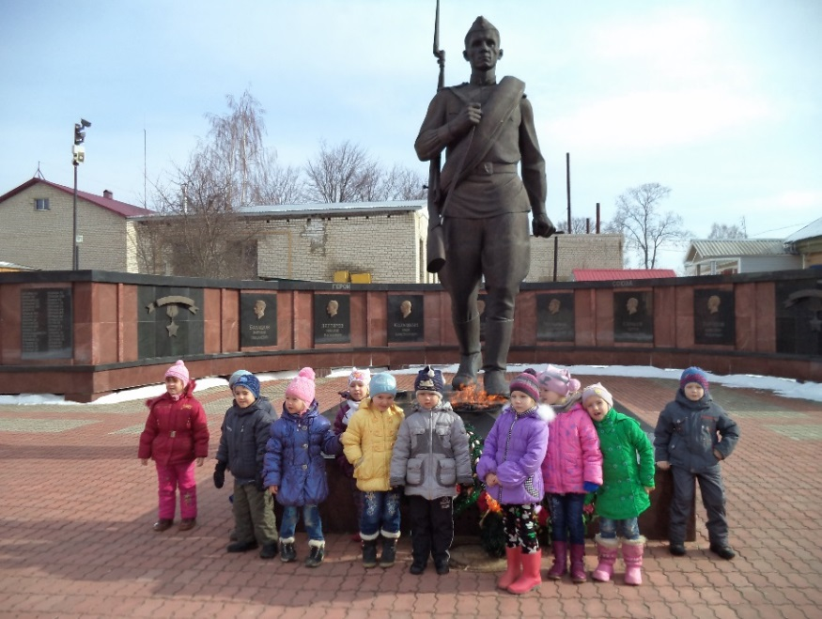Президент России В.В. Путин на встрече с представителями общественности по вопросам духовного состояния молодёжи так охарактеризовал проблему патриотического воспитания в нашей стране: «Нельзя создать здоровое общество, благополучную страну, руководствуясь принципом «каждый – сам за себя», следуя примитивным инстинктам нетерпимости, эгоизма и иждивенчества…Мы должны строить своё будущее на прочном фундаменте. И такой фундамент – это патриотизм. Это уважение к своей истории и традициям, духовным ценностям наших народов, нашей тысячелетней культуре и уникальному опыту сосуществования сотен народов и языков на территории России».

В современных условиях социальным и государственным приоритетом становится воспитание патриота, человека-гражданина. Патриотизм включает в себя: формирование в ребенке общечеловеческих нравственных качеств личности (совершать добрые дела и поступки, чувство сопричастности к окружающему и развитие таких качеств, как сострадание, сочувствие, находчивость, любознательность); приобщение к истокам национальной региональной культуры; формирование духовно-нравственного отношения к природе родного края и чувства сопричастности к ней; воспитании любви, уважения к своей нации, понимания своих национальных особенностей, чувства собственного достоинства, как представителя своего народа, и толерантного отношения к представителям других национальностей (сверстникам и их родителям, соседям и другим людям. Гражданственность формируется в процессе усвоения нравственных и правовых норм сознания, развития чувств и поведения, т.е. в ходе накопления социально-нравственного опыта, являющегося результатом воспитательного воздействия детского сада, школы, семьи, социального окружения, а также в результате самовоспитания.

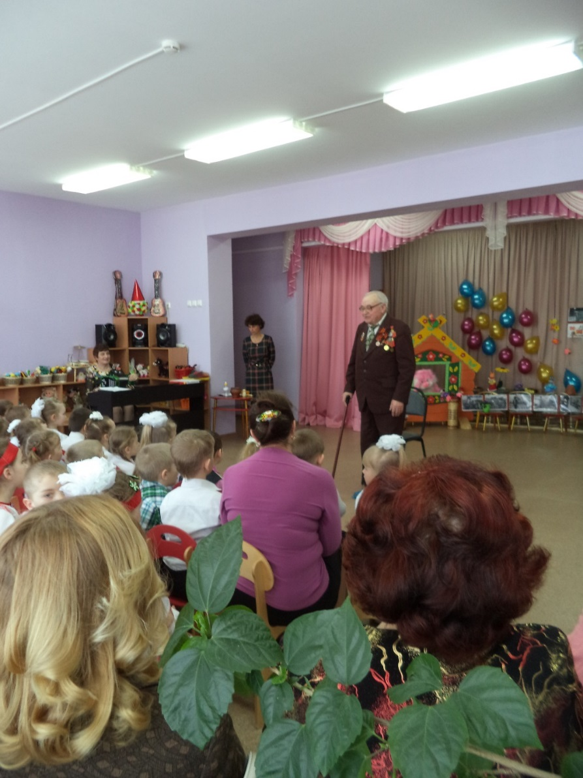Согласно ФГОС ДО и образовательной Программы основными задачами по патриотическому воспитанию являются формирование элементарных представлений о малой родине и Отечестве, социокультурных ценностях нашего народа об отечественных традициях и праздниках,

о планете Земля как общем доме людей, об особенностях её природы, многообразии стран и народов мира.

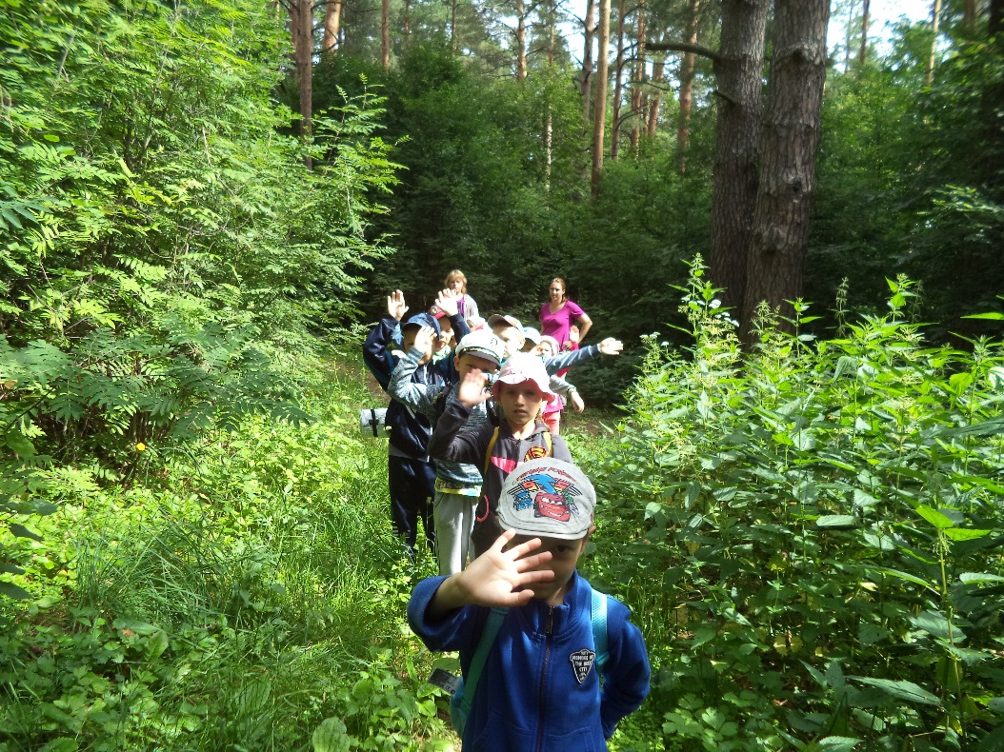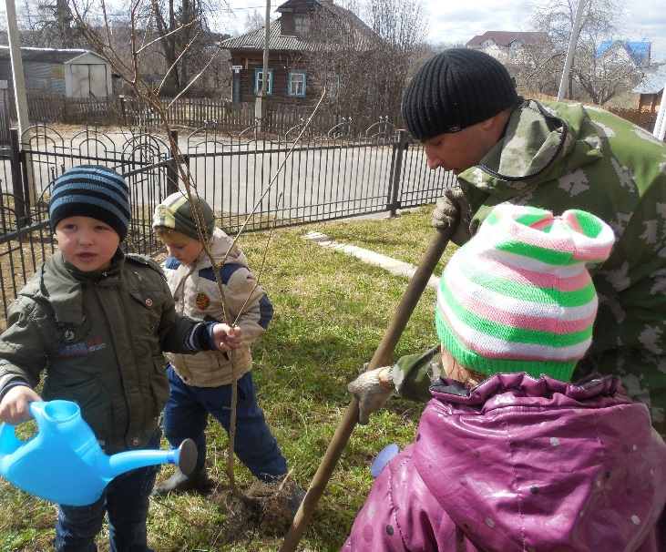Нравственно-патриотическое воспитание ребенка – сложный и длительный процесс. В основе его лежит развитие нравственных чувств и качеств. Чувство любви к Родине - оно начинается у ребенка с отношения к себе, семье, к самым близким людям - к матери, отцу, бабушке, дедушке. Это корни, связывающие его с родным домом и ближайшим окружением, которое имеет первостепенное значение для воспитания у детей интереса и любви к родному краю. Постепенно ребенок знакомится с детским садом, своей улицей, городом, а затем и со страной, ее столицей и государственными символами. Наша задача - отобрать из массы впечатлений, получаемых ребенком, наиболее доступные ему и значимые для эмоционального отклика, формирования его сознания: природа и мир животных, труд людей, традиции, общественные события. Любой край, область, даже небольшая деревня неповторимы. В каждом месте своя природа, свои традиции и свой быт. Отбор соответствующего материала позволяет формировать у дошкольников представление о том, чем славен родной край.

Работая по направлению духовно–нравственного воспитания дошкольников, мы помогаем детям найти гармонию во взаимоотношениях с другими людьми, формируем умение понять другого человека, принять его таким, какой он есть, учим жить в согласии с собой, развиваем чувство собственного достоинства. Ребёнок родился, чтобы стать разумным и добрым человеком.

Любите своих детей!

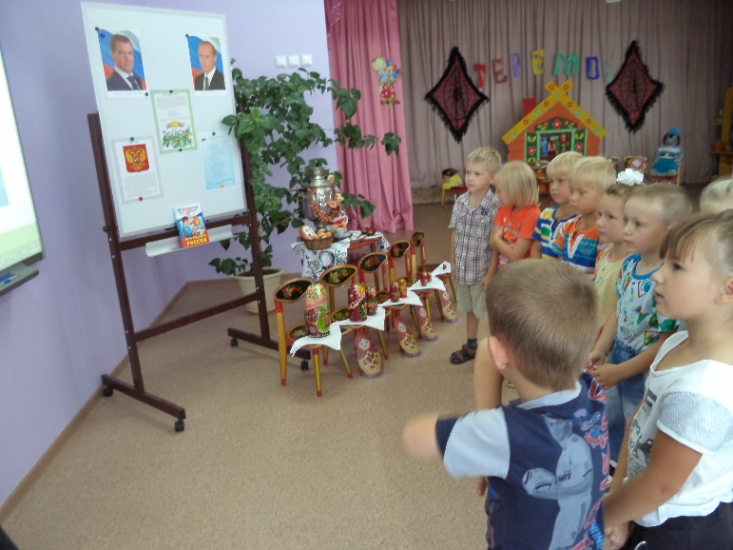Именно это научит малышей любить других людей, делать добро и радоваться жизни.